**ПРАВИТЕЛЬСТВО РОССИЙСКОЙ ФЕДЕРАЦИИ**

**НАЦИОНАЛЬНЫЙ ИССЛЕДОВАТЕЛЬСКИЙ УНИВЕРСИТЕТ**

**«ВЫСШАЯ ШКОЛА ЭКОНОМИКИ»**

Факультет компьютерных наук

Департамент программной инженерии

|  |  |  |
| --- | --- | --- |
| СОГЛАСОВАНО  Руководитель департамента программной инженерии факультета компьютерных наук  _______________ Р. А. Родригес Залепинос  «___» _____________ 2020 г. |  | УТВЕРЖДАЮ  Академический руководитель образовательной программы «Программная инженерия»  __________________ В.В. Шилов  «___» _____________ 2020 г. |

|  |  |  |  |  |  |  |  |  |  |  |  |  |  |
| --- | --- | --- | --- | --- | --- | --- | --- | --- | --- | --- | --- | --- | --- |
| |  |  | | --- | --- | | ***Подп. и дата*** |  | | ***Инв. № дубл.*** |  | | ***Взам. инв. №*** |  | | ***Подп. и дата*** |  | | ***Инв. № подл*** |  | | **Программа для обнаружения облаков на спутниковых снимках**  **Программа и методика испытаний**  **ЛИСТ УТВЕРЖДЕНИЯ**  **RU.17701729.04.01-01 51 01-1-ЛУ** | | |
|  |  | |
| Исполнитель  студент группы БПИ182  _____________________ /М.А. Шакура /  «____»_______________________ 2020 г. | |
|  | | |
|  | |  |

**Москва 2019**

|  |  |  |  |  |
| --- | --- | --- | --- | --- |
| УТВЕРЖДЕН  RU.17701729.04.01-01 51 01-1-ЛУ |  | |  | |
| |  |  | | --- | --- | | ***Подп. и дата*** |  | | ***Инв. № дубл.*** |  | | ***Взам. инв. №*** |  | | ***Подп. и дата*** |  | | ***Инв. № подл*** |  | | **Программа для обнаружения облаков на спутниковых снимках**  **Программа и методика испытаний**  **RU.17701729.04.01-01 51 01-1**  **Листов 22** | | | | |
|  | |  | | |
|  | | |
|  | | | | |
|  | | | |  |

**Москва 2018**

**АННОТАЦИЯ**

Программа и методика испытаний – это документ, в котором содержится информация о программном продукте, а также полное описание приемочных испытаний для данного программного продукта.

Настоящая Программа и методика испытаний для «Программа для обнаружения облаков на спутниковых снимках» содержит следующие разделы: «Объект испытаний», «Цель испытаний», «Требования к программе», «Требования к программным документам», «Средства и порядок испытаний», «Приложения».

В разделе «Объект испытаний» указано наименование и область применения «Программа для обнаружения облаков на спутниковых снимках».

В разделе «Цель испытаний» указана цель проведения испытаний.

Раздел «Требования к программе» содержит основные требования к программе, которые подлежат проверке во время испытаний.

Раздел «Требования к программным документам» содержит состав программной документации, которая представляется на испытания, а также специальные требования к ней.

Раздел «Средства и порядок испытаний» содержит информацию о технических и программных средствах, которые следует использовать во время испытаний, а также порядок этих испытаний.

Раздел «Методы испытаний» содержит информацию об используемых методах испытаний. Настоящий документ разработан в соответствии с требованиями:

1) ГОСТ 19.101-77 Виды программ и программных документов;

2) ГОСТ 19.102-77 Стадии разработки;

3) ГОСТ 19.103-77 Обозначения программ и программных документов;

4) ГОСТ 19.104-78 Основные надписи;

5) ГОСТ 19.105-78 Общие требования к программным документам;

6) ГОСТ 19.106-78 Требования к программным документам, выполненным печатным способом;

7) ГОСТ 19.301-79 Программа и методика испытаний. Требования к содержанию и оформлению.

Изменения к данному документу оформляются согласно ГОСТ 19.603-7, ГОСТ 19.604- 78.

Перед прочтением данного документа рекомендуется ознакомиться с терминологией, приведенной в Приложении 1 настоящей программы и методики испытаний.

ОГЛАВЛЕНИЕ

1. ОБЪЕКТ ИСПЫТАНИЙ 5

1.1. Наименование 5

1.2. Область применения 5

1.3. Обозначение испытуемой программы 5

2. ЦЕЛЬ ИСПЫТАНИЙ 6

3. ТРЕБОВАНИЯ К ПРОГРАММЕ 7

3.1. Требования к функциональным характеристикам 7

3.1.1. Требования к составу выполняемых функций 7

3.1.2. Требования к организации входных данных 7

3.1.3. Требования к организации выходных данных 7

3.2. Требования к надежности 7

3.2.1. Отказы из-за некорректных действий оператора 7

3.3. Требования к интерфейсу 7

4. ТРЕБОВАНИЯ К ПРОГРАММНОЙ ДОКУМЕНТАЦИИ 8

4.1. Состав программной документации 8

4.2. Специальные требования к программной документации 8

5. СРЕДСТВА И ПОРЯДОК ИСПЫТАНИЙ 9

5.1. Технические средства, используемые во время испытаний 9

5.2. Программные средства, используемые во время испытаний 9

5.3. Порядок проведения испытаний 9

5.4. Условия проведения испытаний 9

5.4.1. Климатические условия 9

5.4.2. Требования к численности и квалификации персонала 10

6. МЕТОДЫ ИСПЫТАНИЙ 10

6.1. Испытание выполнения требований к программной документации 11

6.2. Испытание выполнения требований к интерфейсу 11

6.3. Испытание выполнения требований к функциональным характеристикам 15

6.3.1. Добавление мероприятия в избранное 15

6.3.2. Поиск по мероприятиям 16

6.3.3. Изменение языка 16

6.3.4. Изменение цветовой темы 17

ПРИЛОЖЕНИЕ 1 19

ПРИЛОЖЕНИЕ 2 20

ПРИЛОЖЕНИЕ 3 21

АЛГОРИТМ ПОЛЬЗОВАНИЯ 21

# ОБЪЕКТ ИСПЫТАНИЙ

## Наименование

Наименование программы – «Программа для обнаружения облаков на спутниковых снимках».

## Область применения

Программа для обнаружения облаков на спутниковых снимках может использоваться как вспомогательный инструмент получения информации об областях на которых находятся облака на сцене.

## Обозначение испытуемой программы

Наименование темы разработки – Программа для обнаружения облаков на спутниковых снимках.

# ЦЕЛЬ ИСПЫТАНИЙ

Цель проведения испытаний - проверка соответствия характеристик разработанной программы функциональным требованиям и отдельным требованиям к надежности, изложенных в документе Техническое задание к данной программе.

# ТРЕБОВАНИЯ К ПРОГРАММЕ

## Требования к функциональным характеристикам

### Требования к составу выполняемых функций

Программа реализована в виде клиент-серверного веб-приложения.

Клиентское приложение реализовывает следующие функции:

- отправлять запрос серверу содержащий файл со сценой спутника;

- возвращать файл с информацией о расположении облаков на снимке;

Серверное приложение должно реализовывать следующие функции:

- обрабатывать входящие файлы, возвращать требуемый результат.

### Требования к организации входных данных

Входные данные в программе – Файл в формате .zip, содержащий файлы-сцены в формате .nc.

### Требования к организации выходных данных

Выходные данные в программе – jpg файл с информация о расположении облаков.

## Требования к надежности

### Отказы из-за некорректных действий оператора

Отказ программы возможен также вследствие некорректных действий пользователя при пользовании операционной системой. Для предотвращения случаев отказа программы по причине сбоев при пользовании операционной системой следует провести предварительный инструктаж конечного пользователя и обеспечить работу конечного пользователя без предоставления ему прав администратора.

Для недопущения отказа программы вследствие некорректного ввода данных оператором, следует предусмотреть обработку корректности входных данных.

## Требования к интерфейсу

Для клиента:

Программный продукт должен иметь интерфейс веб страницы. На интерфейсе должны располагаться компоненты (кнопки, поля вывода информации) позволяющие выполнять функции программы.

# ТРЕБОВАНИЯ К ПРОГРАММНОЙ ДОКУМЕНТАЦИИ

## Состав программной документации

На испытания должна быть представлена документация к программе в следующем составе:

1. «Программа для обнаружения облаков на спутниковых снимках». Техническое задание (ГОСТ 19.201-78);
2. «Программа для обнаружения облаков на спутниковых снимках». Программа и методика испытаний (ГОСТ 19.301-78);
3. «Программа для обнаружения облаков на спутниковых снимках». Текст программы (ГОСТ 19.401-78);
4. «Программа для обнаружения облаков на спутниковых снимках». Пояснительная записка (ГОСТ 19.404-79);
5. «Программа для обнаружения облаков на спутниковых снимках». Руководство оператора (ГОСТ 19.505-79);

## Специальные требования к программной документации

1. Все документы к программе должны быть выполнены в соответствии с ГОСТ 19.106-78 и ГОСТ к этому виду документа (см. п. 5.1.).
2. Пояснительная записка должна быть загружена в систему Антиплагиат через ЛМС НИУ ВШЭ. Лист, подтверждающий загрузку пояснительной записки, сдается в учебный офис вместе со всеми материалами не позже, чем за день до защиты курсовой работы.
3. Вся документация сдается в печатном виде, при этом она должна быть обязательно подписана академическим руководителем образовательной программы 09.03.04 «Программная инженерия», руководителем разработки и исполнителем перед сдачей курсовой работы в учебный офис не позже одного дня до защиты.
4. Вся документация и программа также сдается в электронном виде в формате .pdf или .docx. в архиве формата .rar или .zip.
5. Все документы перед защитой курсовой работы должны быть загружены в информационно-образовательную среду НИУ ВШЭ LMS (Learning management system) в личном кабинете, дисциплина - «Курсовая работа», одним архивом (см. п.3).

# СРЕДСТВА И ПОРЯДОК ИСПЫТАНИЙ

## Технические средства, используемые во время испытаний

Для надёжной и бесперебойной работы программы требуется следующий состав технических средств:

Для смартфона:

1. не менее 1 Гб оперативной памяти;
2. свободная память на диске не менее 1 Гб;
3. монитор, разрешение не ниже 800х600 пикселей.
4. Устройства ввода\вывода.

Для сервера:

1. Операционная система Linux.
2. не менее 1 Гб оперативной памяти;
3. свободная память на диске не менее 1 Гб;
4. Устройства ввода\вывода.
5. Доступ к сети интернет.

## Программные средства, используемые во время испытаний

Для надёжной и бесперебойной работы программы требуется следующий состав программных средств:

Для сервера:

- операционная система Ubuntu 16.04 и выше;

- пакет python3.6 и выше.

Для клиента:

- браузер Google chrome 51.0.0 и выше.

## Порядок проведения испытаний

1) проверка требований к программной документации;

2) проверка требований к интерфейсу;

3) проверка требований к надежности;

4) проверка требований к функциональным характеристикам.

## Условия проведения испытаний

### Климатические условия

Климатические условия эксплуатации, при которых должны обеспечиваться заданные характеристики, должны удовлетворять требованиям, предъявляемым к персональным компьютерам, смартфонам и компакт-дискам (CD) в части условий их эксплуатации.

Персональный компьютер или смартфон предназначен для работы в закрытом отапливаемом помещении со стабильными климатическими условиями категории 4.1 согласно ГОСТ 15150-69.

Для предотвращения повреждений компакт-диска (CD) и сохранения на нем записанной информации необходимо поддерживать следующие климатические условия:

1. влажность от 20% до 70%;
2. температура от 5°C до 30°C;
3. атмосферное давление — от 84 до 106,7 кПа (от 630 до 800 мм рт. ст).

### Требования к численности и квалификации персонала

Минимальное количество персонала, требуемого для работы программы, должно составлять не менее 1 штатной единицы:

1. конечный пользователь – оператор ЭВМ.

Оператор ЭВМ должен:

1. обладать практическими навыками работы с пользовательским интерфейсом операционной системы.

# МЕТОДЫ ИСПЫТАНИЙ

Испытания представляют собой процесс установления соответствия программы и программной документации заданным требованиям.

Состав программной документации проверяется визуально, проверяется наличие всех подписей и наличие программной документации в системе LMS. Также визуально проверяется соответствие документации требованиям ГОСТ. Все документы удовлетворяют представленным требованиям.

## Испытание выполнения требований к интерфейсу

Перед проведением испытаний необходимо достаточно открыть страницу <https://shakura.dev/CloudDetect> либо запустить серверную часть на сервере и открыть соответствующую страницу

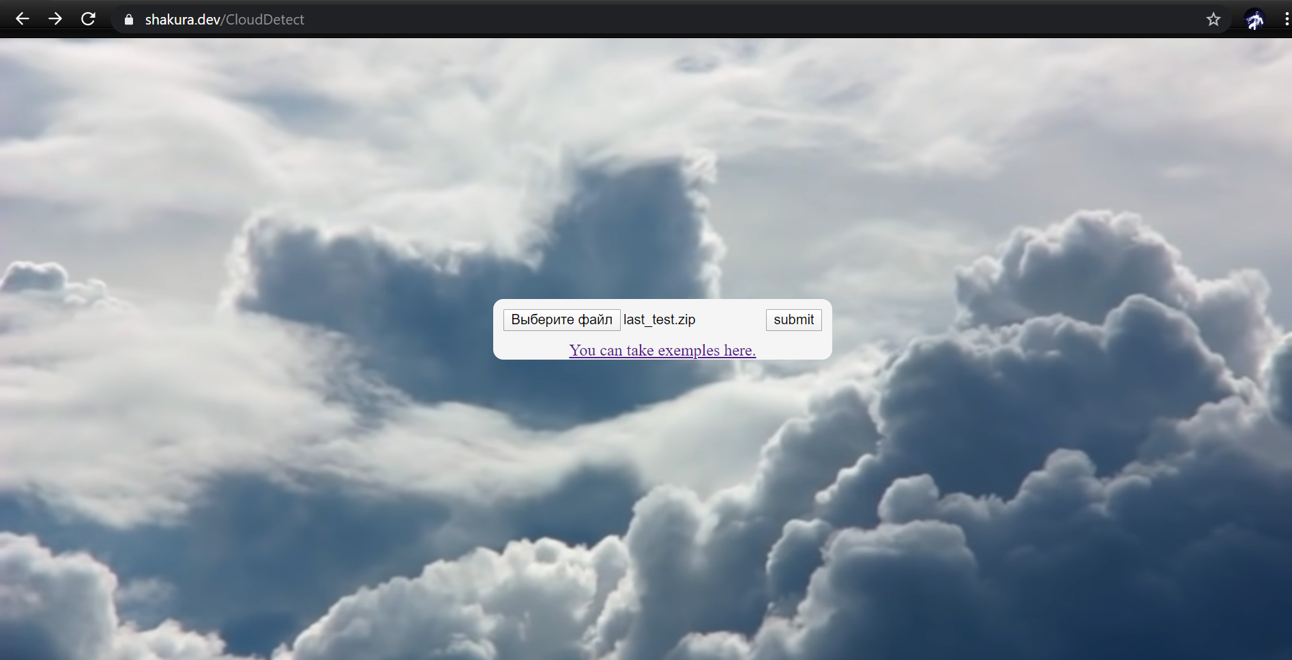

*Рисунок 1*

Снимки можно взять на сайте, ссылка на Испытание выполнения требований к программной документации

## Испытание выполнения требований к функциональным характеристикам

После загрузки и обработки файла сервер вернет обработанное изоражение (рис. 2):

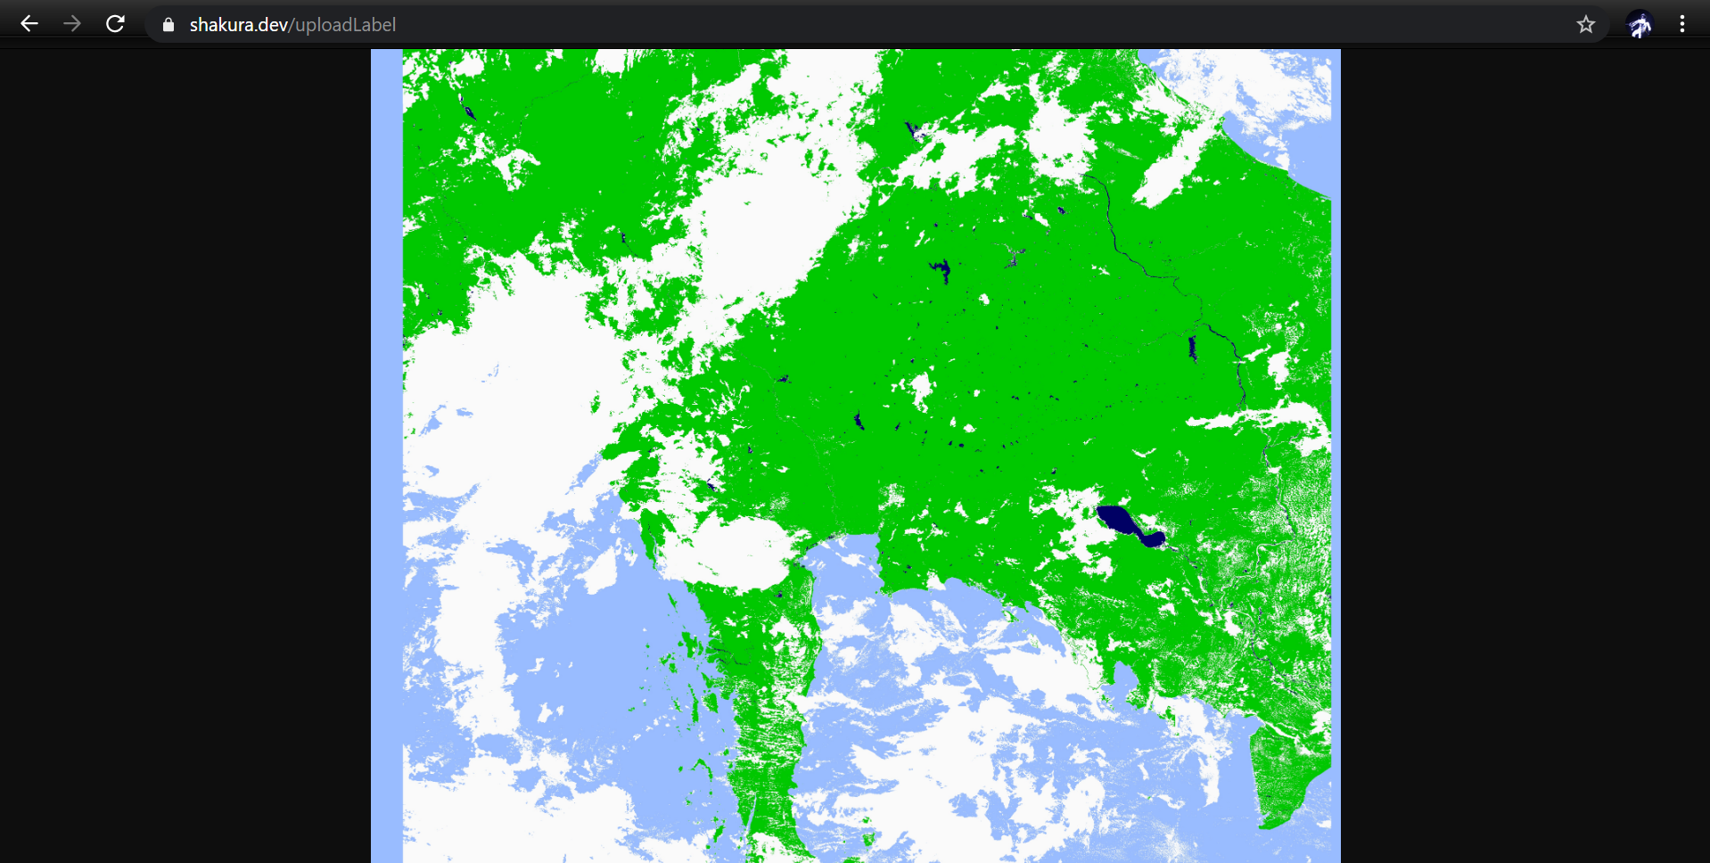

*Рисунок 12*

# ПРИЛОЖЕНИЕ 1

**ТЕРМИНОЛОГИЯ**

Ниже приведен список необходимых терминов для ознакомления.

# Бра́узер, или веб-обозреватель — прикладное программное обеспечение для просмотра страниц, содержания веб-документов, компьютерных файлов и их каталогов; управления веб-приложениями; а также для решения других задач. ПРИЛОЖЕНИЕ 2

**СПИСОК ИСПОЛЬЗОВАННОЙ ЛИТЕРАТУРЫ**

1. ГОСТ 19.101-77 Виды программ и программных документов. //Единая система программной документации. – М.: ИПК Издательство стандартов, 2001.
2. ГОСТ 19.102-77 Стадии разработки. //Единая система программной документации. – М.: ИПК Издательство стандартов, 2001.
3. ГОСТ 19.103-77 Обозначения программ и программных документов. //Единая система программной документации. – М.: ИПК Издательство стандартов, 2001.
4. ГОСТ 19.104-78 Основные надписи. //Единая система программной документации. – М.: ИПК Издательство стандартов, 2001.
5. ГОСТ 19.105-78 Общие требования к программным документам. //Единая система программной документации. – М.: ИПК Издательство стандартов, 2001.
6. ГОСТ 19.106-78 Требования к программным документам, выполненным печатным способом. //Единая система программной документации. – М.: ИПК Издательство стандартов, 2001.
7. ГОСТ 19.201-78 Техническое задание. Требования к содержанию и оформлению. //Единая система программной документации. – М.: ИПК Издательство стандартов, 2001.
8. ГОСТ 19.603-78 Общие правила внесения изменений. //Единая система программной документации. – М.: ИПК Издательство стандартов, 2001.
9. ГОСТ 19.604-78 Правила внесения изменений в программные документы, выполненные печатным способом. //Единая система программной документации. – М.: ИПК Издательство стандартов, 2001.
10. ГОСТ 15150-69 Машины, приборы и другие технические изделия. Исполнения для различных климатических районов. Категории, условия эксплуатации, хранения и транспортирования в части воздействия климатических факторов внешней среды. – М.: Изд-во стандартов, 1997.
11. Устинов В. Надежность оптических дисков: как их правильно хранить и использовать. //Журнал «625» №7. М.: Издательство «625», 2005.
12. ГОСТ Р 7.02-2006 Консервация документов на компакт-дисках. Общие требования. – М.: ИПК Издательство стандартов, 2006.
13. ГОСТ 18300-87 Спирт этиловый ректификованный технический. Технические условия. – М.: ИПК Издательство стандартов, 1997.
14. ГОСТ 9805-84. Спирт изопропиловый. Технические условия. – М.: ИПК Издательство стандартов, 1984.
15. ГОСТ 19.602-78 Правила дублирования, учета и хранения программных документов, выполненных печатным способом. //Единая система программной документации. – М.: ИПК Издательство стандартов, 2001.
16. ГОСТ 19.301-79 Программа и методика испытаний. Требования к содержанию и оформлению. //Единая система программной документации. – М.: ИПК Издательство стандартов, 2001.

# ПРИЛОЖЕНИЕ 3

## АЛГОРИТМ ПОЛЬЗОВАНИЯ

1. Пользователь открывает страницу <https://shakura.dev/CloudDetect> либо страницу сервера на котором запущена праграмма.
2. Загружает спутниковый снимок
3. После обработки снимка получает результат

ЛИСТ РЕГИСТРАЦИИ ИЗМЕНЕНИЙ

|  |  |  |  |  |  |  |  |  |  |
| --- | --- | --- | --- | --- | --- | --- | --- | --- | --- |
| Лист регистрации изменений | | | | | | | | | |
| Номера листов (страниц) | | | | | Всего листов (страниц в докум.) | № документа | Входящий № сопроводительного докум. и дата | Подп. | Дата |
| Изм. | Измененных | Замененных | Новых | Аннулированных |  |  |  |  |  |
|  |  |  |  |  |  |  |  |  |  |
|  |  |  |  |  |  |  |  |  |  |
|  |  |  |  |  |  |  |  |  |  |
|  |  |  |  |  |  |  |  |  |  |
|  |  |  |  |  |  |  |  |  |  |
|  |  |  |  |  |  |  |  |  |  |
|  |  |  |  |  |  |  |  |  |  |
|  |  |  |  |  |  |  |  |  |  |
|  |  |  |  |  |  |  |  |  |  |
|  |  |  |  |  |  |  |  |  |  |
|  |  |  |  |  |  |  |  |  |  |
|  |  |  |  |  |  |  |  |  |  |
|  |  |  |  |  |  |  |  |  |  |
|  |  |  |  |  |  |  |  |  |  |
|  |  |  |  |  |  |  |  |  |  |
|  |  |  |  |  |  |  |  |  |  |
|  |  |  |  |  |  |  |  |  |  |
|  |  |  |  |  |  |  |  |  |  |
|  |  |  |  |  |  |  |  |  |  |
|  |  |  |  |  |  |  |  |  |  |